**IT250 – Projektni Zadatak – Petar Otovic 5460**

**Baza: Pozoriste**

1. **Generisati konceptualni model u PowerDesigner-u:**

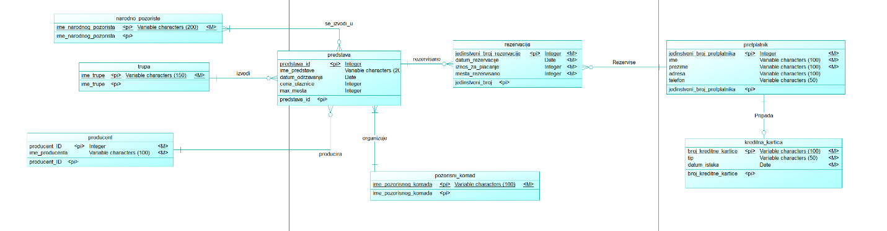

1. **Transformacija konceptualnog u logicki I fizicki model u PowerDesigner-u:**

* **Logicki model:**

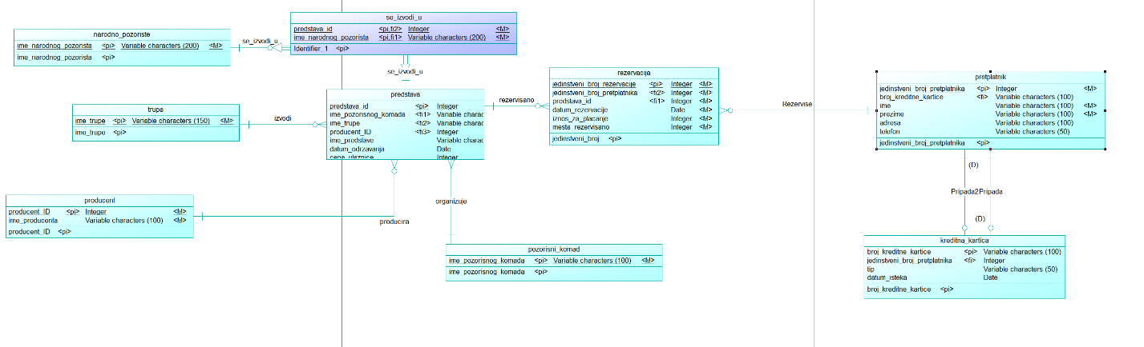

* **Fizicki model:**

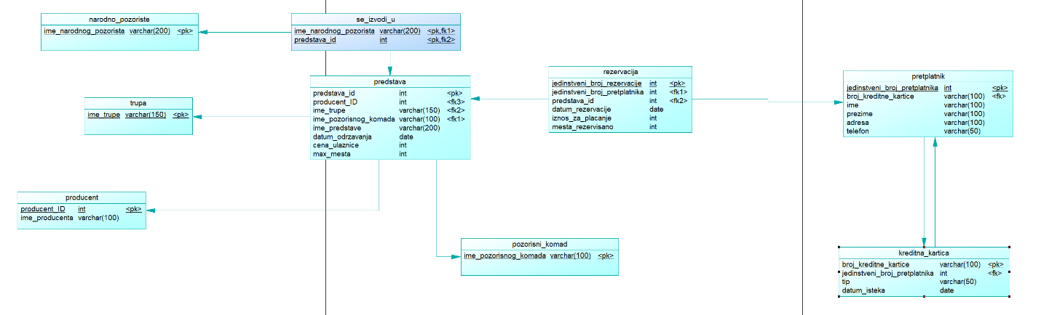

1. **Relacije zadovoljavaju BCNF, nije bilo potrebno izvrsiti normalizaciju.**
2. **Baza je kreirana pomocu fizickog modela u PowerDesigner-u, a zatim popunjena INSERT naredbom. Upiti se nalaze u fajlu upiti_za_popunjavanje_baze.sql koji je prilozen uz projekat.**

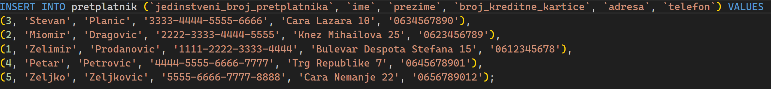

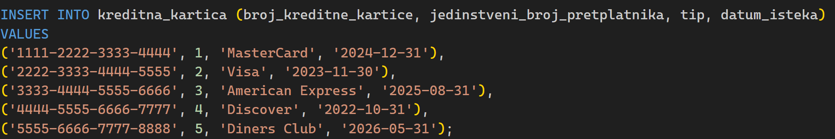

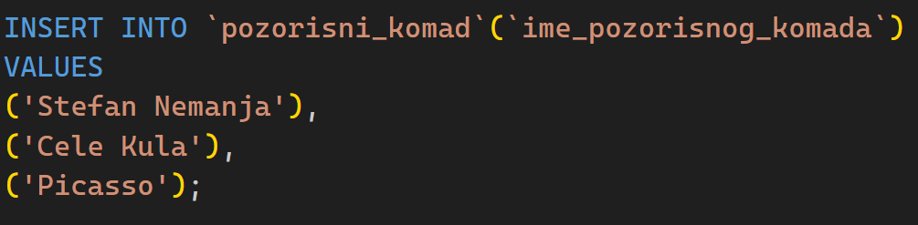

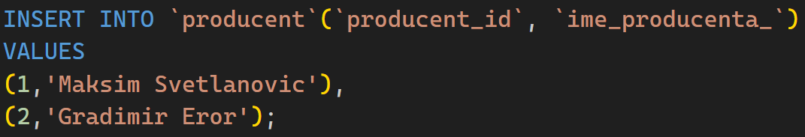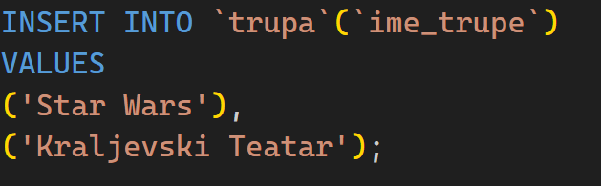

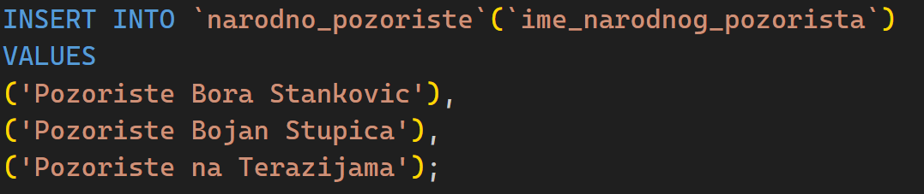

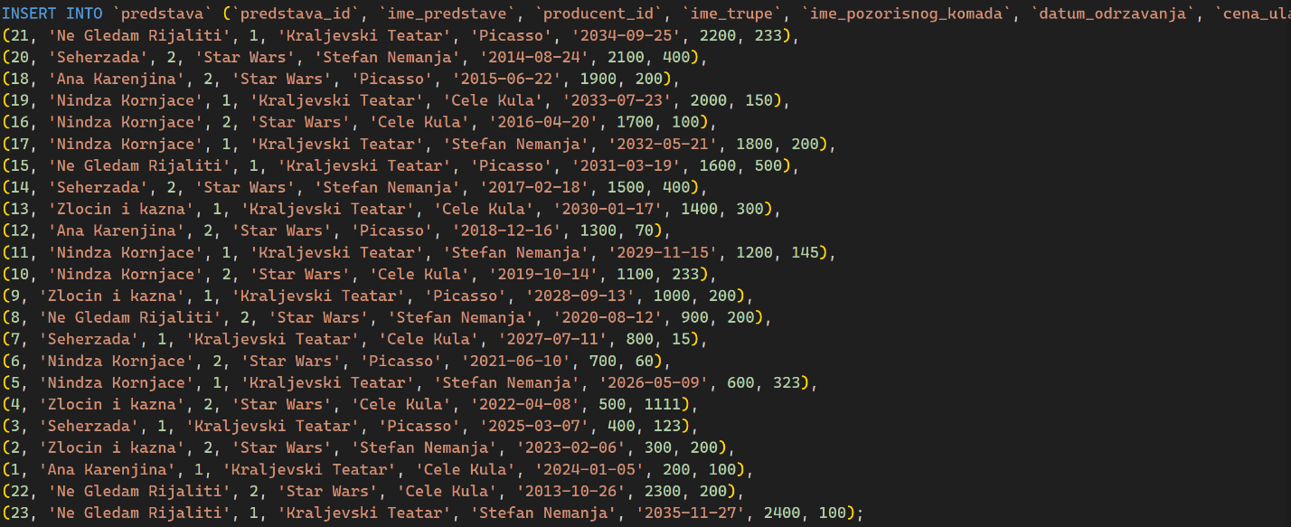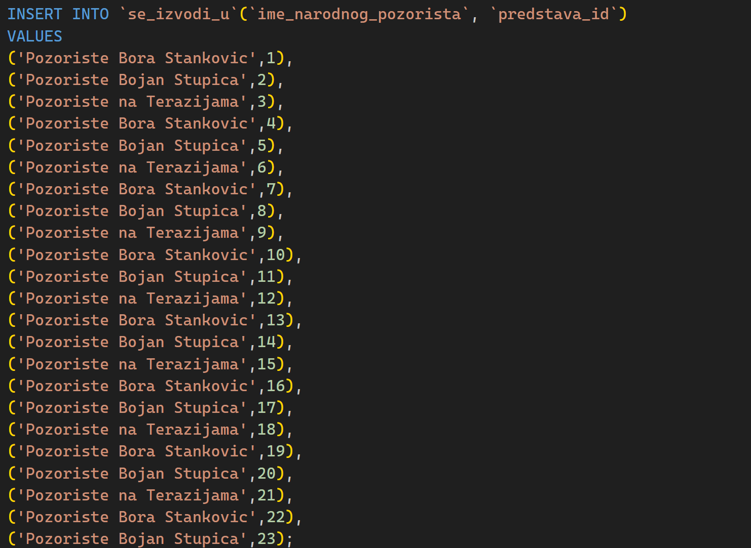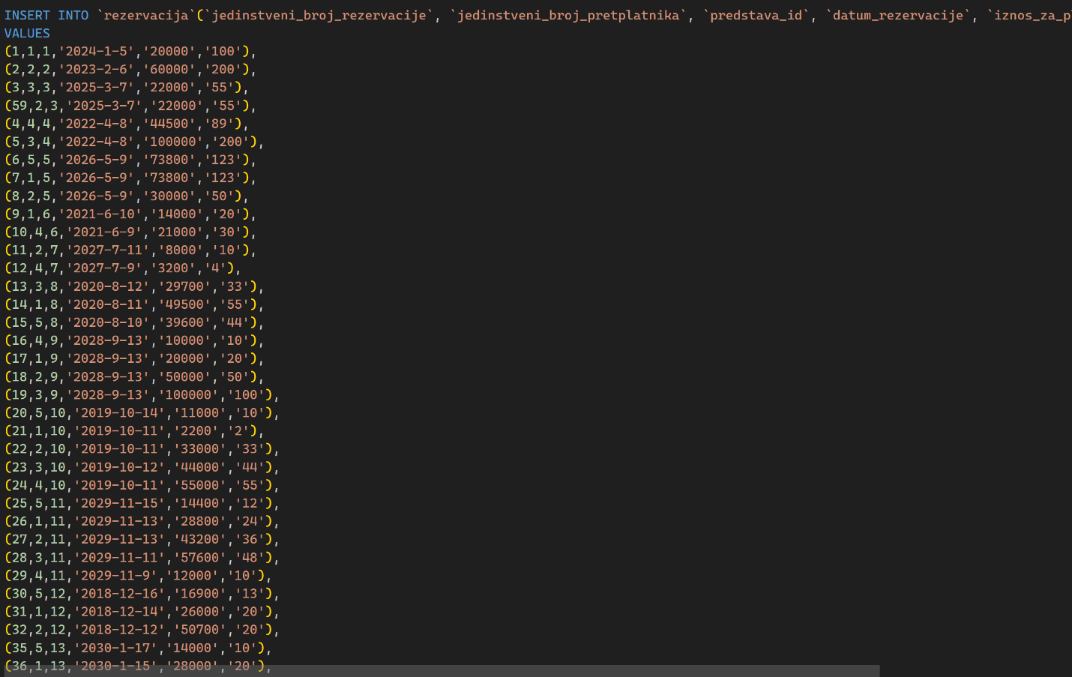

1. **Napisani upiti za 11. Nedelju. Upiti se nalaze I u fajlu sql_upiti_11_nedelja.sql koji je prilozen uz projekat.**

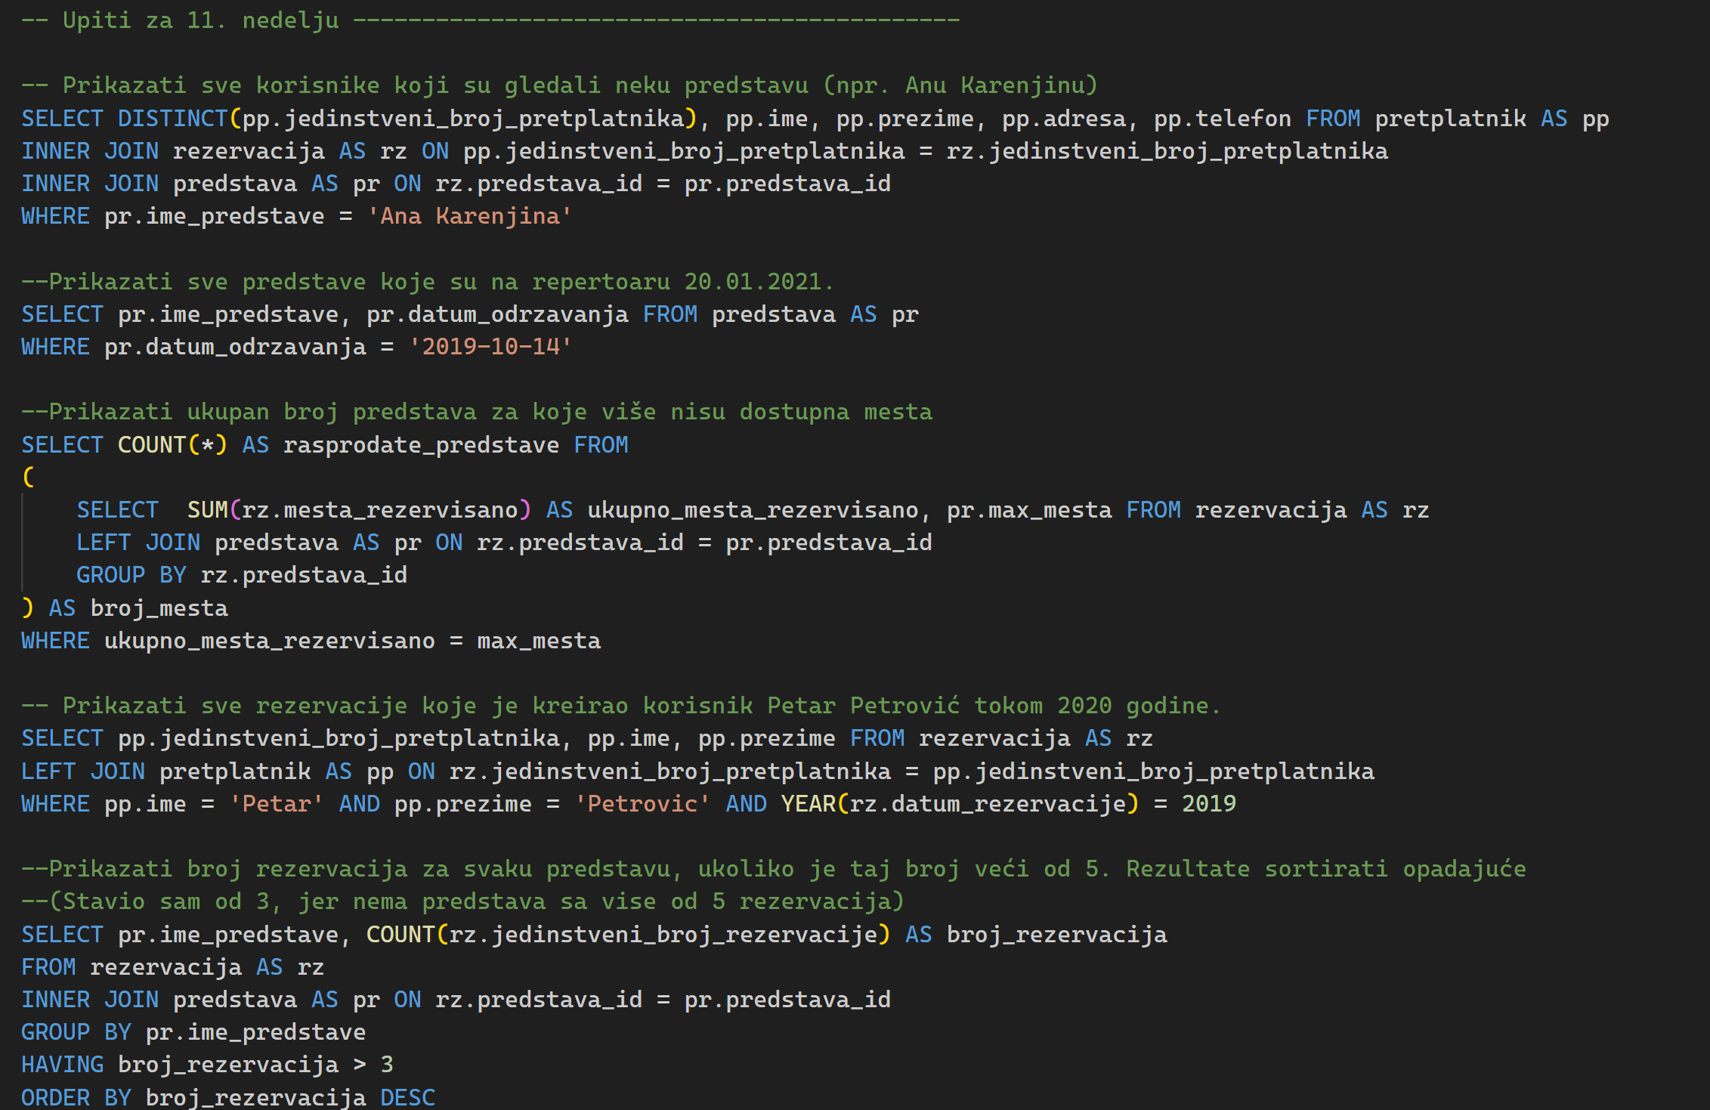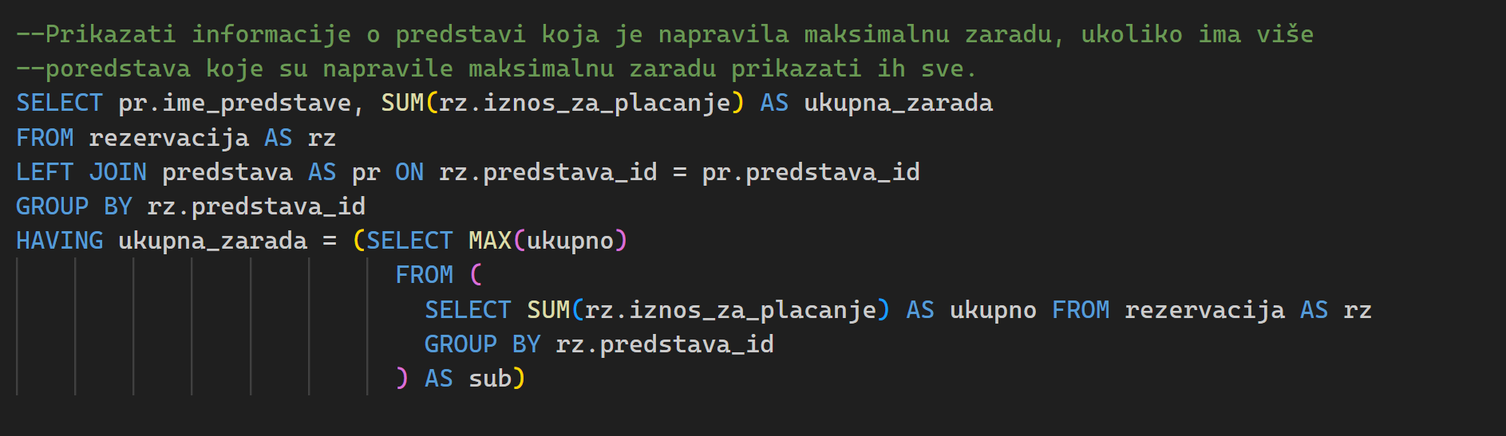

1. **Napisani SQL upiti za 13. Nedelju. Upiti se nalaze I u fajlu sql_upiti_13_nedelja.sql koji je prilozen uz projekat.**

* **Prikazuje koliko je za koju predstavu bilo kupljeno mesta u svim rezervacijama I sortira ih u rastucem redosledu:**

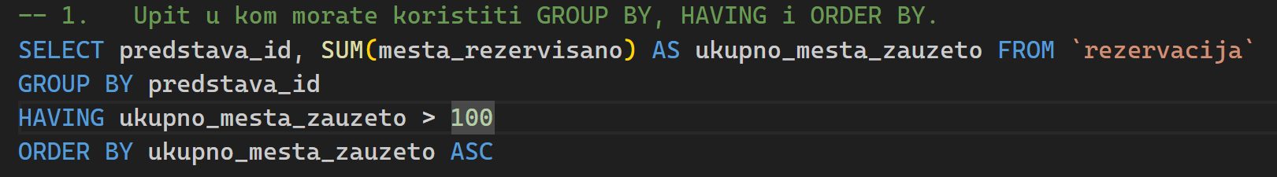

* **Prikazuje sve pretplatnike kao I da li je njihova kreditne karitca istekla ili je vazeca:**

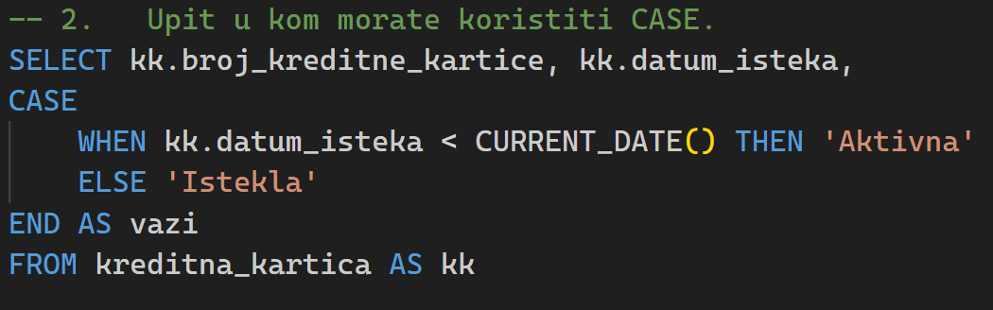

* **Prikazuje informacije o predstavi kao I producenta predstave kojeg uzima iz druge tabele:**

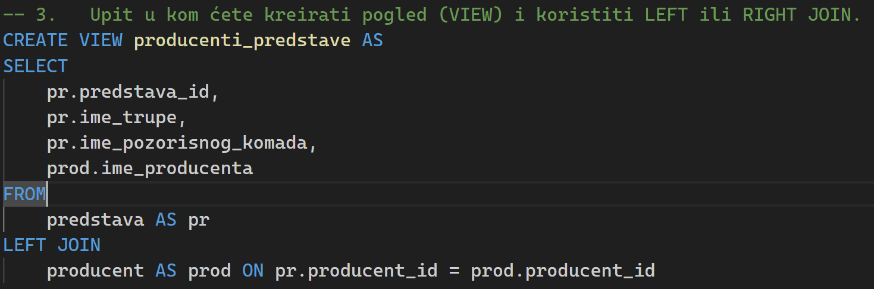

* **Prikazuje sve predstave koje imaju cenu ulaznice izmedju 1000 I 2000 I soritra ih u opadajucem redosledu:**

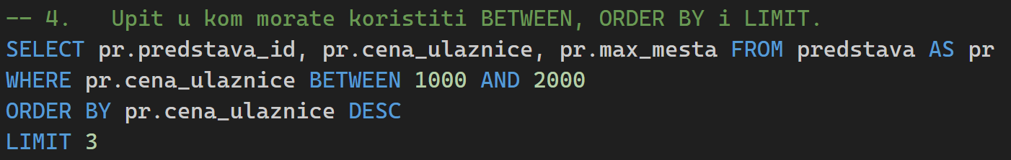

* **Prikazuje sve pretplatnike kojima broj telefona pocinje sa 061 I kojima adresa stanovanja ne pocinje sa Car:**

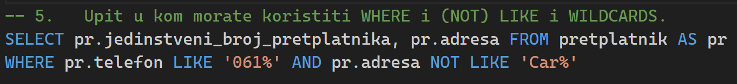

* **Prikazuje sve trupe koje trenutno ne izvode nijednu predstavu:**

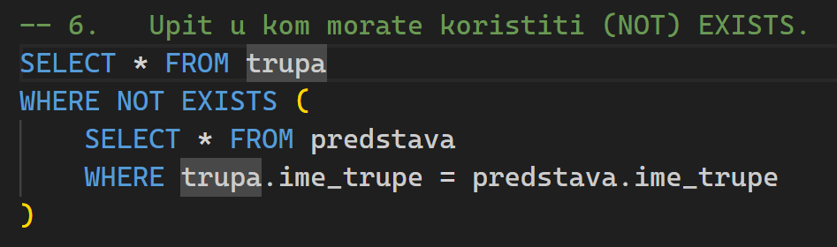

* **Prikazuje koliko je mesta najvise rezervisano u jednoj rezervaciji za sve predstave kao I koliki je ukupan profit od te rezervacije:**

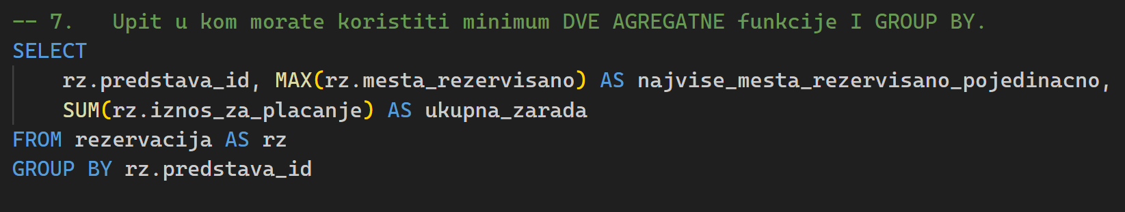

* **Azurira pretplatnika koji ima ID 5 I postavlja novu adresu stanovanja:**

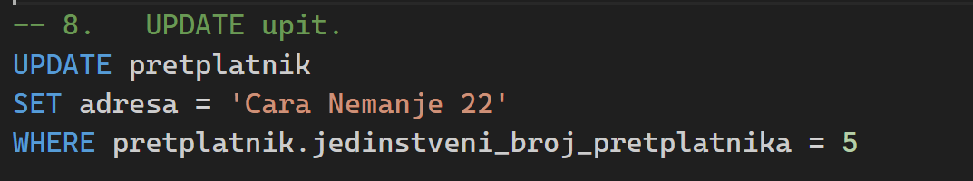

* **Prikazuje sve rezervacije koje su napravljene u 3. Mesecu u godini:**



* **Prikazuje sve rezrevacije gde je rezrvisano vise od 100 mesta I gde je ukupan iznos za placanje bio preko 10 000:**

